W najbliższym czasie u nas:
- 23.04.2019r. Międzynarodowy Dzień Ziemi


- 24.04.2019r.- Rozstrzygnięcie konkursu „Maxi Jajo”. Lekcja pokazowa dla rodziców, godzina 15.:30


Zdrowych, Pogodnych Świąt Wielkanocnych,
przepełnionych wiarą, nadzieją i miłością.
Radosnego, wiosennego nastroju,
serdecznych spotkań w gronie rodziny i wśród przyjaciół
oraz wesołego "Alleluja".
życzą:
Dyrekcja, Grono Pedagogiczne oraz uczniowie ZS-P
w Większycach.

Nowinki
Przedszkolne

Zespół Szkolno - Przedszkolny Większyce
2/2019r.




POZNANE PIOSENKI:
1.Sanna.
2.Piosenka dla babci i dziadka.
3. Piosenka dla babci i dziadka.
4.Babcia od bajek, dziadek od zagadek.
5.Śniegowy bałwanek.
6.Maszeruje Wiosna
7.Bociany już przyleciały.

O CZYM ROZMAWIALIŚMY?
ZAJMOWALIŚMY SIĘ TAKIMI TEMATAMI JAK:
17 tydzień- Witamy Nowy Rok.
18 tydzień - Co można robić zimą? (głoska U jak ulica, liczba 8)
19 tydzień - Święto babci i dziadka.
20 tydzień -Zimowe mistrzostwa sportowe (głoska S jak sanki, liczba 9)
21 tydzień -Baśnie, bajki, legendy (głoska B jak balon)
22 tydzień -Bale, bale w karnawale (głoska N jak noga, liczba 10)
23 tydzień - W dawnych czasach.
24 tydzień- Wynalazki (głoska P jak pralka)
25 tydzień- W marcu jak w garncu ( głoska W jak wazon)
26 tydzień- Porządki w ogrodzie (głoska C jak cebulka)
27 tydzień- Witaj , wiosno! ( litera G jak globus)
28 tydzień- Zwierzęta na wiejskim podwórku ( litera Ł jak łopata)
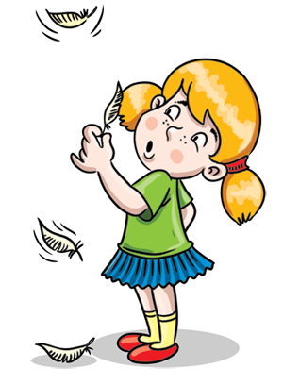
WIERSZYKI LOGOPEDYCZNE
Chory Robert
Na wersalce Robert chory-
ma gorączkę, kaszel spory,
ale kaloryfer grzeje,
więc się rozgrzać ma nadzieję.
Leży na nim koców warstwa,
a przy łóżku ma lekarstwa,
w rondelku wodę do picia-
może wróci nam do, życia


RYSUJ PO ŚLADZIE



KODOWANIE NA DYWANIE. POKOLORUJ KRATKI WG WZORU.
1
2
3
4
5
6
7
8
9
10
9A
8B , 9B , 10B
8C , 9C , 10C
8D , 9D , 10D
8G , 9G , 10G
8H , 9H , 10H
8I , 9I , 10I
9J
5A , 6A
2B 4B , 7B
2C 4C , 7C
3D 5D , 7D
4E , 5E , 6E , 7E , 8E , 9E ,10E 5G , 7G
4F , 5F , 6F , 7F , 8F , 9F , 10F 4H , 7H
3G 4I , 7I
2H,2I 5J , 6J
GIMNASTYKA BUZI I JĘZYKA

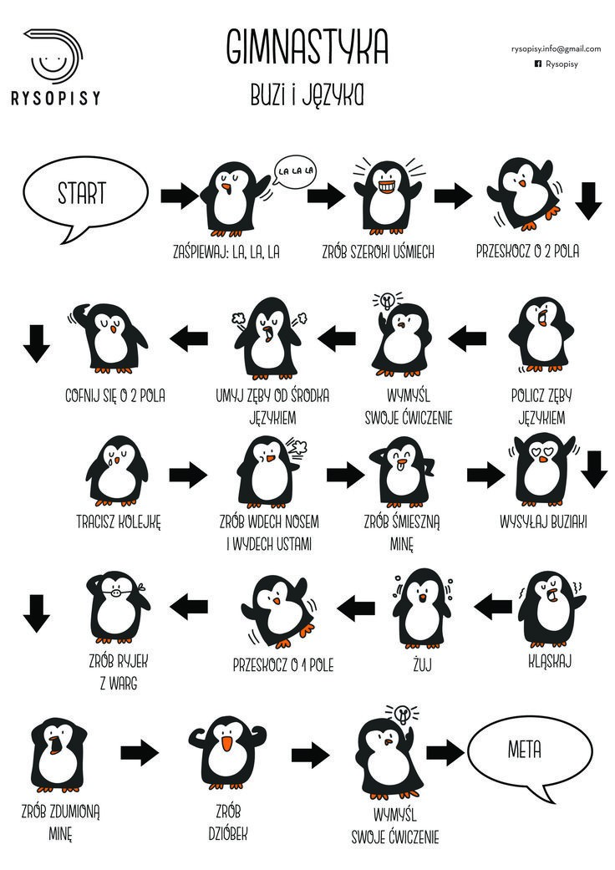

CO SIĘ U NAS WYDARZYŁO :

22.02.2019r. SPOTKANIE Z POLICJANTEM
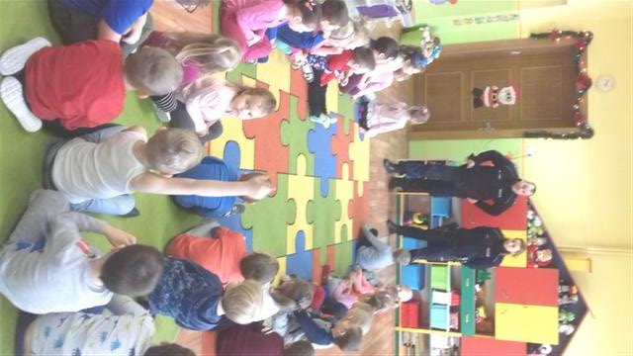

23.01.2019r.DZIEŃ BABCI I DZIADKA
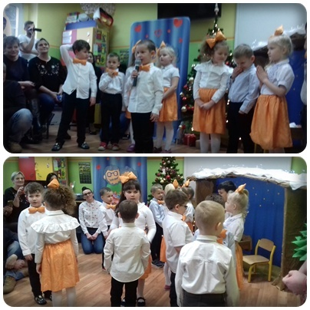
21.03.2019r. I DZIEŃ WIOSNY – DZIEŃ TECHNOLOGII
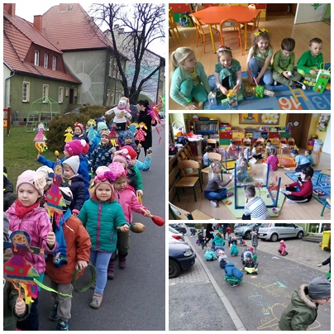

KODOWANIE NA DYWANIE
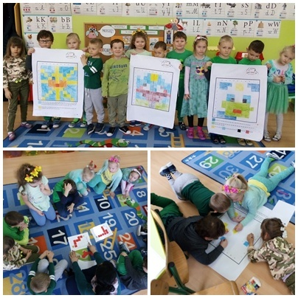
01.03-28.06.2019r. UDZIAŁ W AKCJI PRZEDSZKOLNEJ SPOTKANIE Z KSIĄŻKĄ.
Serdecznie zapraszamy rodziców , rodzeństwo, dziadków, ciocie, wujków do włączenia się w akcję przedszkolną i przeczytania dzieciom podczas zajęć bajki, wiersza lub innego utworu literackiego.
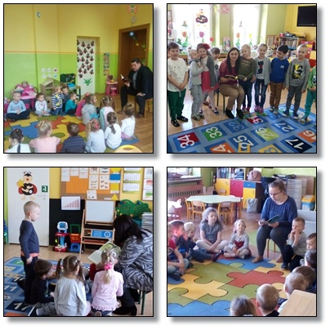

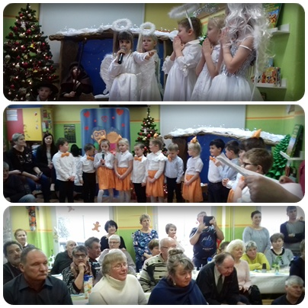

29.01.2019r. TRENING PIŁKI NOŻNEJ W RAMACH AKADEMII PRZEDSZKOLAKA
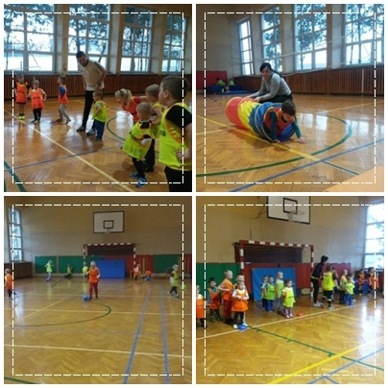

13.02.2019r. BAL KARNAWAŁOWY
„Karnawał”
W karnawale same bale: koty w nowych futerkach
na dachach tańczą oberka. Pląsają psy w szalikach,
koń na biegunie bryka, a wystrojone wrony czeszą ogony.
Wróble próbują śpiewać, radośnie szumią drzewa,
skaczą zające po polu, a dzieci skaczą -w przedszkolu.
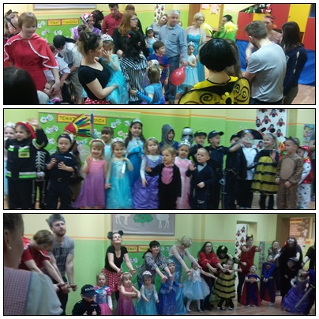

13.03.2019r.PO RAZ PIERWSZY W SZKOLE
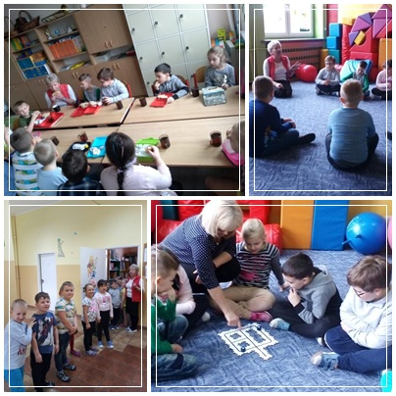

08.03.2019r.DZIEŃ DZIEWCZYNKI
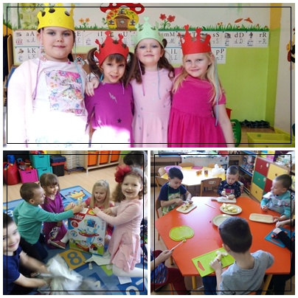

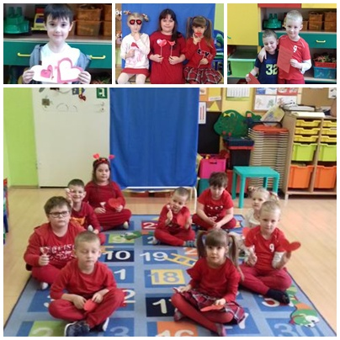
14.02.2019r.WALENTYNKI W PRZEDSZKOLU



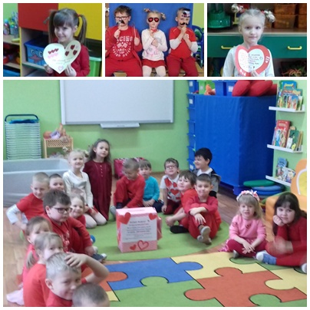

27.02.2019r. UDZIAŁ W MIĘDZYPRZEDSZKOLNYM TURNIEJU SPORTOWYM „LUBIMY SIĘ BAWIĆ – Z PATRYJOTYZMEM Z TLE”
Dzieci 5 i 6- letnie z Poborszowa i Większyc wzięły udział w Międzyprzedszkolnym Turnieju Sportowym.
Przedszkolaki rywalizowały w różnych konkurencjach sportowych takich jak:
„Rzut do kosza woreczkiem”, Bieg slalomem”, „Zajęcze skoki”, „ Kelner”, „Wyścig w
workach”, „Wyścig rydwanów”. Wszyscy otrzymali dyplomy oraz medal.

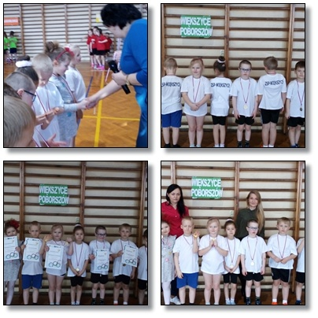

28.02.2019r.DZIEŃ OTWARTY W PRZEDSZKOLU –TŁUSTY CZWARTEK
